**Информационный сервис «Вопрос-ответ» на сайте МНС**

В связи с введением с 1 января 2023 года нового режима налогообложения «Налог на профессиональный доход» для оперативности получения информации о применении норм действующего законодательства Министерством по налогам и сборам **создан информационный электронный сервис *«Вопрос-ответ».***

С помощью предлагаемого сервиса любой плательщик может ознакомиться с часто задаваемыми вопросами и ответами на них. В целях простоты поиска можно выбрать ключевое слово с хештегом. Например, **#1Т-услуги**. В данном случае плательщику будет предложено несколько вопросов-ответов из практики применения налогового законодательства в данной сфере деятельности.

В настоящее время электронный сервис дополнен актуальными вопросами-ответами **для всех категорий плательщиков**.

Полагаем, что данный процесс взаимодействия позволит оперативно в простой и доступной форме информировать наших уважаемых плательщиков о практике применения норм законодательства в сфере налогообложения.

***Воспользоваться удобным информационным электронным сервисом можно, пройдя по ссылке <https://nalog.gov.by/question-answer/> или по QR коду:***

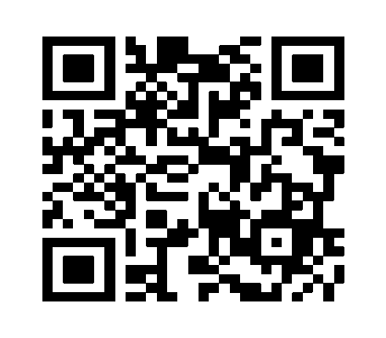

ЖИВИТЕ МУДРО! ТРУДИТЕСЬ ЧЕСТНО!